**Задания логопеда на 29.05.2020**

1. **Артикуляционную гимнастику выполняем каждый день.**

**2.Развитие навыков звукового анализа и синтеза.**



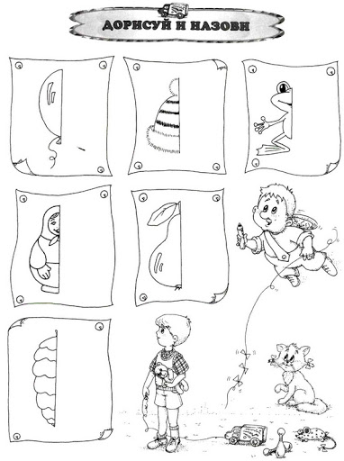**3.Дорисуй и назови.**